Методические рекомендации для студентов

Тема занятия «Построение алгоритма и его реализация на компьютере»
Значение темы:
Программирование используется в различных информационных технологиях. В медицине они тоже применяются.
Цели занятия: на основе теоретических знаний и практических умений обучающийся должен
знать:
- Примеры построения алгоритмов с использованием конструкций проверки условий, циклов и способов описания структур данных
- Основные алгоритмические конструкции и их описание средствами языков программирования.
уметь:
- Выполнять реализацию на компьютере несложных алгоритмов, алгоритмов решения задач.
- Выполнять тестирование созданного алгоритма.

План изучения темы:
Контроль исходного уровня знаний
Вопросы:
1. Каковы способы записи алгоритмов?
2. Кто и когда впервые ввел понятие алгоритма?
3. В чем заключаются основные свойства алгоритма?
5. Каковы основные принципы разработки алгоритмов?
6. Чем объясняется разнообразие форм записи алгоритмов?
7. Охарактеризуйте словесно-пошаговый способ записи алгоритмов.
8. Охарактеризуйте табличную форму записи алгоритмов.
9. Что такое результат выполнения алгоритма?
10. Что такое исходные данные?

Краткое содержание темы:
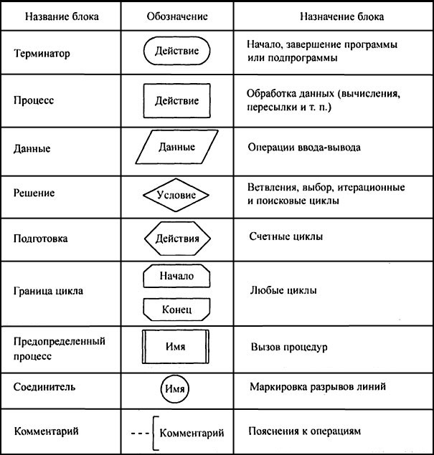

В алгоритмах линейной структуры действия выполняются последовательно одно за другим:
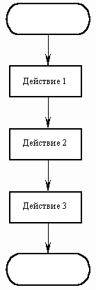

В алгоритмах разветвленной структуры в зависимости от выполнения или невыполнения какого-либо условия производятся различные последовательности действий. Каждая такая последовательность действий называется ветвью алгоритма.
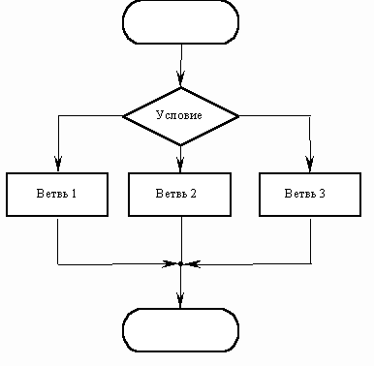
В алгоритмах циклической структуры в зависимости от выполнения или невыполнения какого-либо условия выполняется повторяющаяся последовательность действий, называющаяся телом цикла. Вложенным называется цикл, находящийся внутри тела другого цикла. Различают циклы с предусловием и послеусловием:

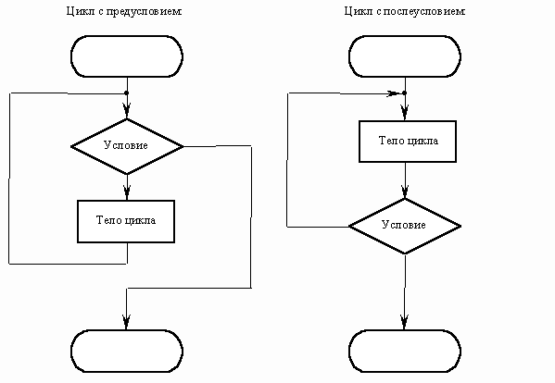

Итерационным называется цикл, число повторений которого не задается, а определяется в ходе выполнения цикла. В этом случае одно повторение цикла называется итерацией.
Организация счетчика – задание начального и конечного значения, а также шага переменной цикла.
Например:

Самостоятельная работа
Задание 1. В текстовом редакторе Ms Word выполните следующие задания:
- Представьте иллюстрированный алгоритм «Приготовление бутерброда». (Иллюстрации найдите в Интернете)
Какой структуры получился данный алгоритм?

- Представьте в виде блок-схемы алгоритм «Поступление в колледж» при условии, что поступление на бюджетную основу возможно, если средний балл аттестата 4,0 и выше.
Какой структуры будет данный алгоритм?

- Представьте в виде блок-схемы алгоритм следующих условий: пропущенное занятие в колледже необходимо отрабатывать до тех пор, пока не отработаешь пропущенную тему на отметку 3 и более.
Какой структуры будет данный алгоритм?

- Представьте в виде блок-схемы алгоритм следующих условий: на физкультуре вам задали бежать 5 кругов.
Какой структуры будет данный алгоритм?

Подведение итогов

Домашнее задание
Составьте дома алгоритм:
- Отец и двое сыновей отправились в поход. Они подошли к берегу реки. Посреди озера — остров. У берега — маленький плот: выдерживает или одного взрослого или двух детей. Как всем переправиться на остров?

Тестирование
- Свойства алгоритма:
- дискретность
- результативность
- детерминированность
- массовость
- понятность
- новизна
- однозначность
- актуальность
- достоверность
- Свойство алгоритма "результативность" означает:
- алгоритм должен иметь дискретную структуру
- использование системы команд исполнителя
- исполнитель алгоритма выполняет алгоритм строго по шагам
- точное исполнение всех команд алгоритма за конечное число шагов приводит к определенному результату
- Свойство алгоритма "дискретность" означает:
- обеспечение алгоритмом решения нескольких задач
- точное исполнение команд алгоритма приводит к определенному результату
- последовательное конечное числа шагов
- ориентация на конкретного исполнителя
- система команд алгоритма
- Формальный исполнитель:
- компьютер
- человек
- автоответчик
- собака
- Неформальный исполнитель:
- робот
- пользователь ПК
- курсор компьютера
- водитель автомобиля
- автопилот
- Графический способ описания алгоритма:
- схема
- блок-схема
- формула
- конфигурация
- Алгоритмом является:
- технический паспорт автомобиля
- список класса в журнале
- схема эвакуации из помещения в случае пожара
- инструкцию по пользованию огнетушителем
- расписание уроков в колледже

